TWLY-47建筑给排水综合演示模型

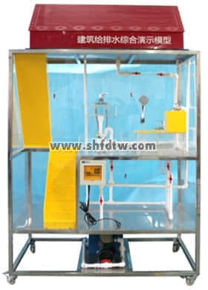

一、技术参数、  
1. 装置外形尺寸：1500mm×700mm×1800mm  
2. 电源 220V  
3. 电机功率370W、  
4. 工作电压：单项三线220V±5％ 50Hz  
5. 安全保护：具有漏电自动保护装置  
6. 故障设置：具有故障设置系统  
二、设备与附件的组成：  
有机玻璃洗澡间包括：浴缸1套、洗脸盘1套、大便器1套、配水箱1只、水泵1台、楼梯、连接管道和球阀、不锈钢支架等组成。